**2017年全国大学生“互联网+”创新大赛**

**暨 第五届“发现杯”全国大学生互联网软件设计大奖赛**

‘你游记APP-在线图文、视频直播平台’项目

创意设计报告

（2018年3月8日）

v 2.1

**目录**

一、 创意介绍 4

1.1 项目介绍 4

1.2 项目可行性分析与应用前景 5

项目背景： 5

产品特点： 5

盈利模式： 5

市场机会： 5

1.3 与同类产品比较 6

1) 体验环境 6

2) 体验环境 7

2.1 总体功能结构图 8

2.2 模块功能介绍 9

2.2.1菜单功能模块 9

2.2.2 用户功能模块 9

2.2.3 首页功能模块 10

2.2.4 直播功能模块 10

三、总体设计 11

3.1 数据设计 11

3.1.1 数据存储设计 11

● 功能数据需求 11

3.1.2 数据访问设计 12

● 数据库访问接口UML关系图 12

3.2 界面设计 13

首页界面 直播区界面 13

登录界面 注册界面 14

3.3 架构设计 15

3.3.1 项目目录文件结构 15

● Controller层和View层 16

● Presenter层 16

● Model层 16

四、技术难点 17

4.1 各层耦合高技术难点 17

4.2 大量图片网络、本地加载技术难点 18

4.3 耗电大技术难点 18

4.4 网络中断技术难点 18

4.5 WebView各大手机ROM厂商兼容性技术难点 18

五、项目总结 19

# 创意介绍

## 项目介绍

您的每一天，都值得分享！

你游记App打造的是一个以记录、直播、分享为核心的自媒体平台，通过吸引有文艺的主播来到平台上展现自己的价值。

在你游记App中，您可以写图文日志、拍摄短视频记录您的所见所闻，不仅如此，观众们还可以参与到您的游记直播中进行互动交流，比如点赞、弹幕、打赏等等。

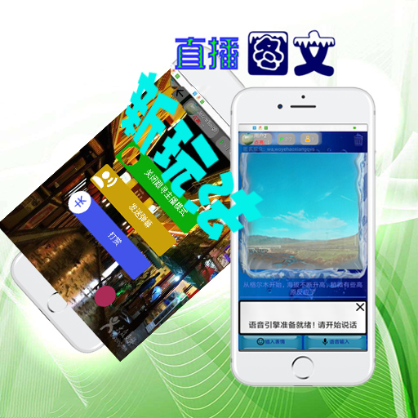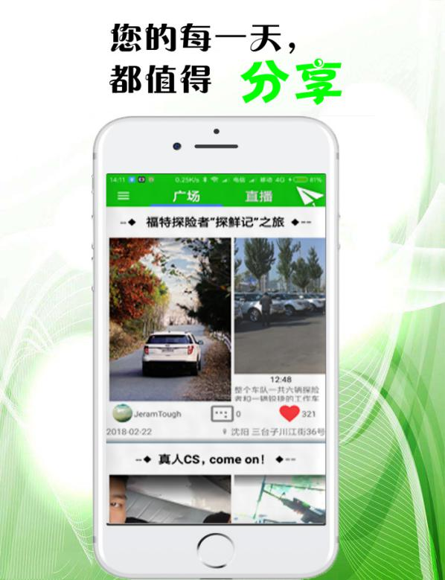 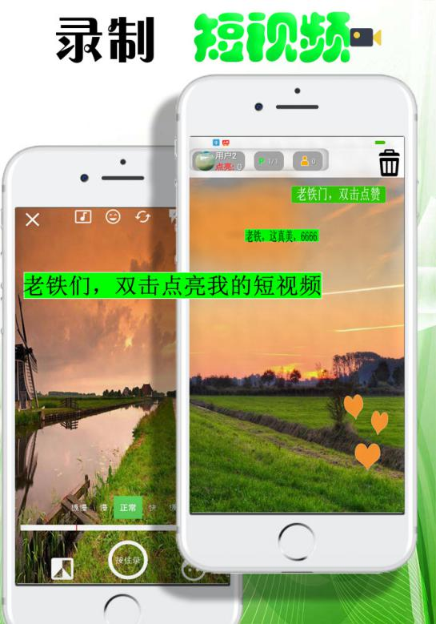

## 项目可行性分析与应用前景

**项目背景：**

随着网红经济的出现，“图文时代”时，凤姐，芙蓉姐姐等靠卖丑搞怪搏出位；“视频时代”艾克里里，papi酱等利用网络短视频起家，爆红网络速度极快；如今一种新兴的网络社交方式广为流传，进入“直播时代”，网络直播平台也成为了一种崭新的社交媒体。

**产品特点：**

你游记App直播平台吸取这这几个时代的特点，又延续了互联网的优势，利用图文/视频即时上传，一对多方式进行网上现场直播，可以让主播将所见所闻，所感所想即时发布到互联网上，利用互联网的直观、快速，表现形式好、内容丰富、交互性强、地域不受限制、受众可划分等特点，加强活动现场的推广效果，发挥直播内容的最大价值。现场直播完成后，所形成的“游记”还可以随时供观众浏览以及分享到各大社交平台。

**盈利模式：**

平台广告流量的收益、观众打赏分成、高级游记主题风格购买等。

**市场机会：**

1. 有需求，当遇见好玩有趣的事物，人们难免会有想与别人分享的心情，正所谓独乐乐不如众乐乐，比如去旅游想分享美丽的风景、开发出一道美味的菜肴想分享做法、感觉今天的自己美美哒想分享自己、想拍摄一系列人或事物写真集. . .主要推动力是分享心情建立社交模式。
2. 有潜力， 《2017年移动视频应用行业报告》指出，移动视频应用用户规模为8.79亿，在移动互联网整体用户中的占比达到77.25%。移动视频应用根据播放方式的不同，分为在线视频、电视/直播视频、短视频，其中短视频应用款数最少，只占6.1%，其用户规模为1.53亿，但用户数的增长幅度却是最大的，同比增长401.3%。艾媒咨询预计2017年将达到2.42亿人，增长58.2%。

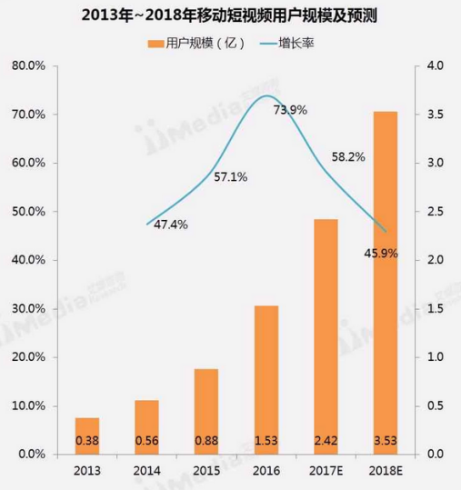 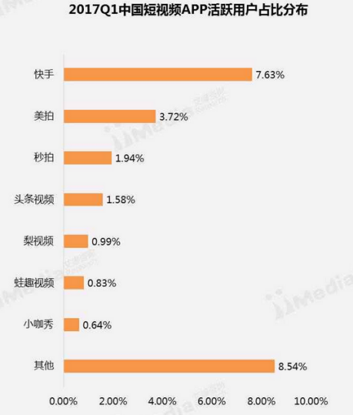

1. 有实力，APP作者是位有多个互联网产品开发经验、全国大学生联想杯APP开发A级赛项三等奖获得者、多迪杯网站后台开发赛项区级一等奖获得者、github上RandL、JtLog3、LinuxWebEnv、JtToast等多个开源项目作者。

## 与同类产品比较

1. **体验环境**

【产品名称】：微游记

【产品类型】：图片分享应用

【开发公司】：北京穷游天下科技发展有限公司

【对比特色】：

**对方：**

1. 表现形式单一，仅仅提供图片记录功能；
2. 交互性只有评价、点赞；
3. 时代性不明显，以不符合当代潮流。

**我方：**

1. 表现形式丰富，图文、短视频、声音等均可记录；
2. 功能丰富，提供拍照/录制短视频--美颜、滤镜、音乐、贴图等功能；
3. 符合当代人潮流，直播、短视频等因素与当下人们追求快节奏、凑热闹、图新鲜的趋势；
4. 互动方式潮流，首先是直播/短视频/图片界面上的双击点赞、弹幕评论等互动形式，本App 未来预期增加打赏、刷特效礼物等更丰富的互动功能，以增加App的趣味性。

【界面对比】：

**对方**

**我方**

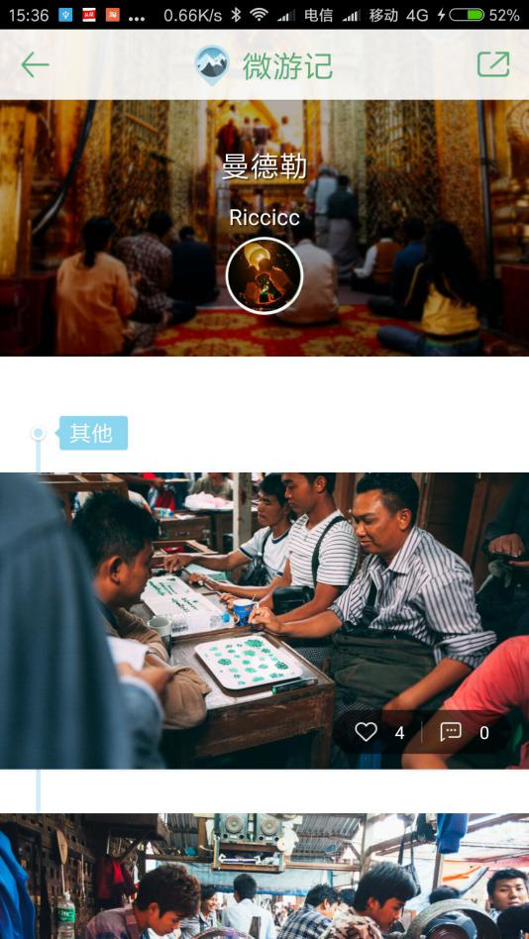 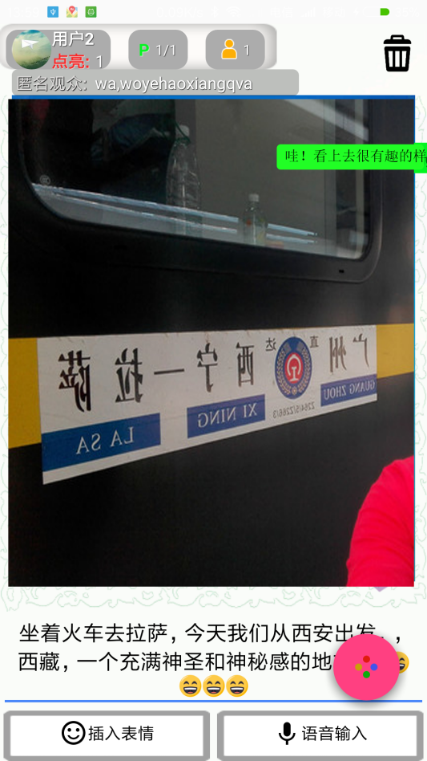

1. **体验环境**

【产品名称】：QQ日迹

【产品类型】：短视频应用

【开发公司】：腾讯科技有限公司

【对比特色】：

**对方：**

1. QQ日迹主要是以视频短为主的社交平台；
2. 交互方式以点赞、评价为主。

**我方：**

1. 本APP直播功能与传统的直播有所不同，本App以图文和视频并行的方式，即用户可以选择图文方式或者视频方式进行记录，所拍所录会在完成后马上推送到观众的客户端上，并且每次拍照、录像都可形成一“游记页”，最终一系列的“游记页”集合形成最终的“游记”,“游记”会保存在服务器以供其他观众随时浏览。

【界面对比】：

**对方**

**我方**

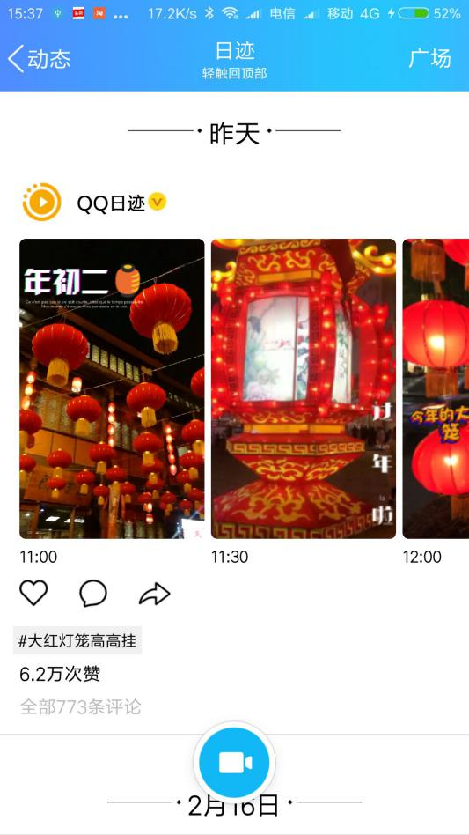 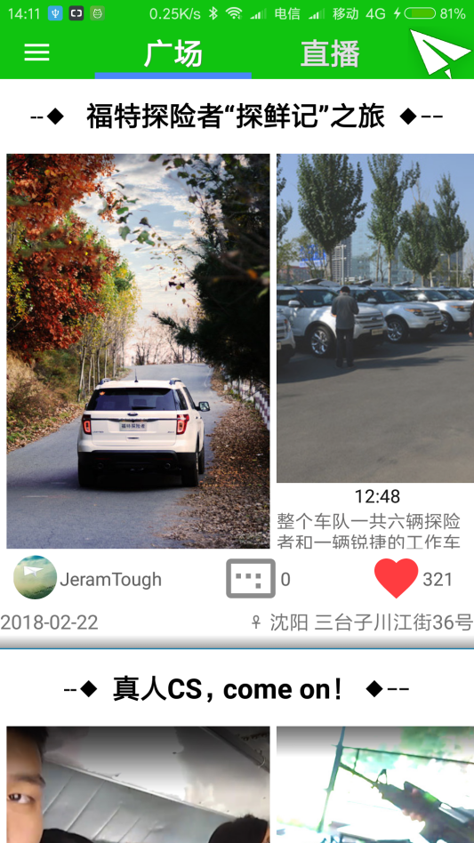

# 二、功能介绍

## 2.1 总体功能结构图

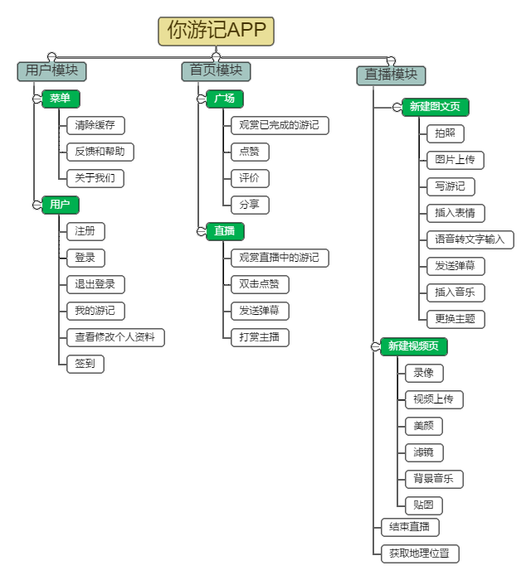

## 2.2 模块功能介绍

#### 2.2.1菜单功能模块

|  |  |  |
| --- | --- | --- |
| **功能名** | **功能描述** | **实现方案** |
| 清除缓存 | 清除拍照和录像所形成的缓存文件 | 调用JDK的io包的api |
| 反馈和帮助 | 提供教程以及反馈对app的建议 | 调用服务端接口 |
| 关于APP | 显示app版本以及检查更新 | 调用服务端接口 |
| 双击退出 | 第二次点击返回按钮退出app | Java API |

#### 2.2.2 用户功能模块

|  |  |  |
| --- | --- | --- |
| **功能名** | **功能描述** | **实现方案** |
| 注册 | 通过手机号与短信验证码注册 | 调用服务端注册接口和阿里云短信接口 |
| 登录 | 通过手机号和密码登录 | 调用服务端登录接口 |
| 退出登录 | 退出当前用户的登录状态 | 清除本地用户信息 |
| 我的游记 | 查看当前登录用户所创建的游记 | 调用服务端接口获取数据 |
| 修改/查看个人资料 | 修改头像，昵称等个人资料 | 钓鱼那个服务端修改用户信息接口 |
| 签到 | 签到后进行某种奖励 | 调用服务端签到接口 |
| 发送短信验证码 | 发送短信验证码到用户手机上，作为注册信任凭证 | 调用阿里云短信服务接口 |

#### 2.2.3 首页功能模块

|  |  |  |
| --- | --- | --- |
| **功能名** | **功能描述** | **实现方案** |
| 观赏已完成的游记 | 在首页上出现的已完成的游记列表，点击列表进入相应的游记详情页。 | 以流式瀑布风格界面展示，使用ListView+BaseAdapter，游记详情页用WebView+html5技术实现 |
| 观赏直播中的游记 | 查看首页上出现的正在直播中的游记，点击列表进入相应直播中的游记房间。 | 以流式瀑布风格界面展示，使用GirdView+BaseAdapter。 |
| 点赞 | 观众对游记进行点赞支持行为，点赞时界面会同步出现爱心图案 | 调用服务端接口 |
| 评价 | 观众对游记进行评价行为 | 调用服务端接口 |
| 分享 | 分享游记到各大社交平台 | 接入ShareSdk服务 |
| 发送弹幕 | 对直播中的游记即时评价行为 | 调用服务端接口 |
| 打赏主播 | 开通主播获取粉丝红利通道，加强观众对主播的认可度 | 打开现金充值虚拟货币通道，接入第三方金融服务 |

#### 2.2.4 直播功能模块

|  |  |  |
| --- | --- | --- |
| **功能名** | **功能描述** | **实现方案** |
| 拍照 | 拍照 | 接入阿里短视频SDK |
| 录像 | 录制短视频 |
| 录像背景音乐 | 在录制短视频时能插入背景音乐 |
| 滤镜 | 摄像机的滤镜功能 |
| 美颜 | 摄像机的人脸美颜功能 |
| 贴图 | 摄像机的趣味贴图功能 |
| 图片上传 | 将图片上传到文件服务器 | 接入阿里云对象存储 OSS服务 |
| 视频上传 | 将视频上传到文件服务器 |
| 写游记 | 即时同步主播所写的游记 | 使用WebSocket技术 |
| 插入表情 | 图文页的文字部分可以插入表情 | 安卓SDK的SpannableString支持 |
| 语音输入 | 将语音输入转化文字 | 接入百度语音识别SDK |
| 获取位置 | 获取创建游记时的地理地址 | android的GPS服务获取经纬度，然后调用腾讯位置服务接口获取真实地理位置 |

# 三、总体设计

## 3.1 数据设计

#### 3.1.1 数据存储设计

* **功能数据需求**

1. 登录注册—> 用户Id*（主键）*、账号、密码、头像url、昵称
2. 打赏 虚拟货币
3. 创建游记—> 游记id*（主键）*、用户id*（外键）*、标题、简介、封面url
4. 图文展示—> 游记页id*（主键）*、游记id*（外键）*、创建时间、图片url、文字内容
5. 短视频展示—> 游记页id*（主键*）、游记id*（外键）*、创建时间、视频url
6. 评价 评价—> *（主键）*、用户id*（外键）*、评价人昵称、评价内容

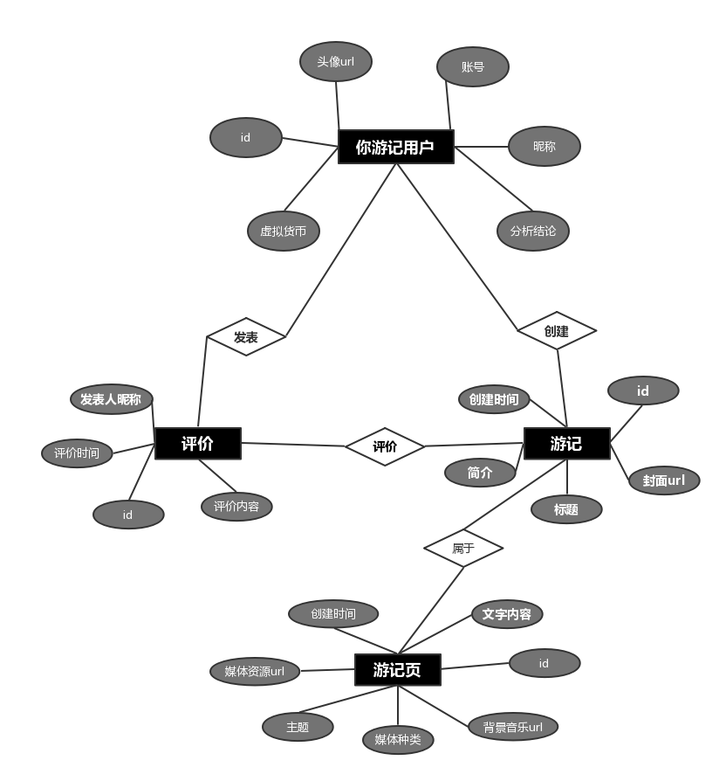

总体E-R图

#### 3.1.2 数据访问设计

* **数据库访问接口UML关系图**

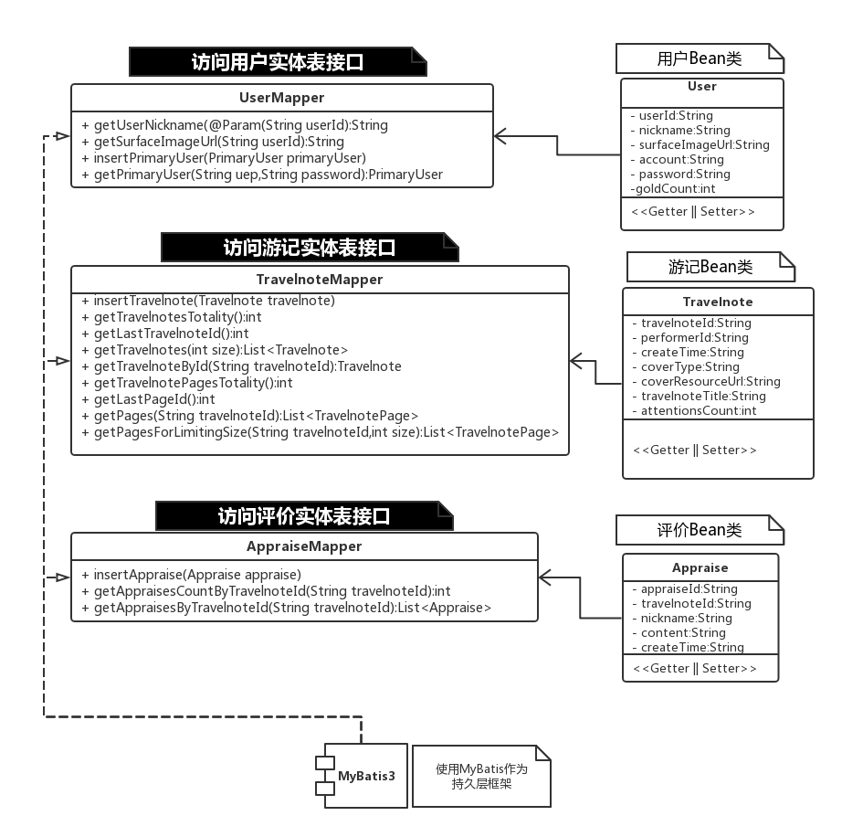

## 3.2 界面设计

**首页界面 直播区界面**

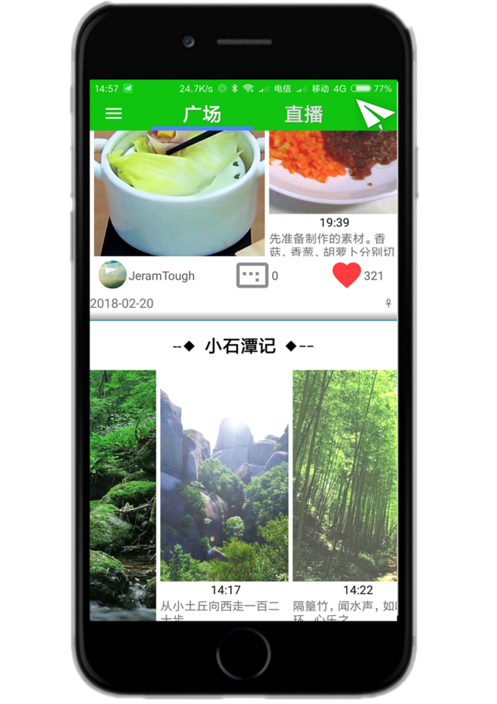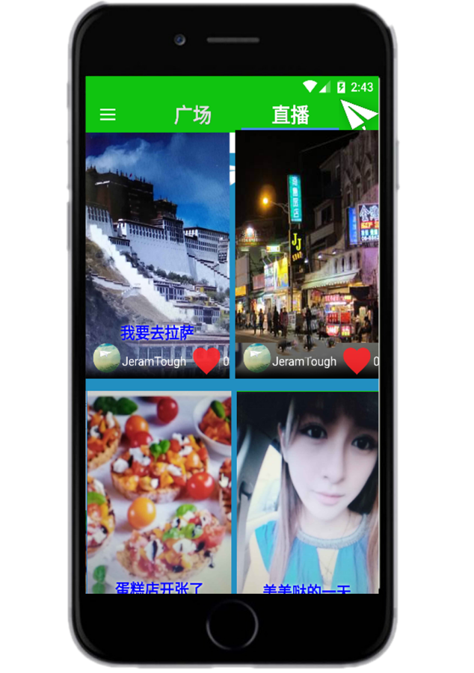

**浏览游记界面 直播界面**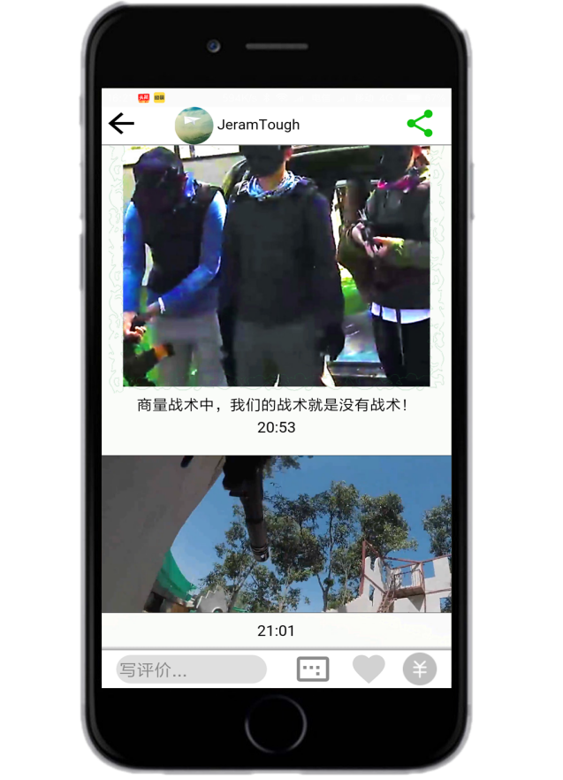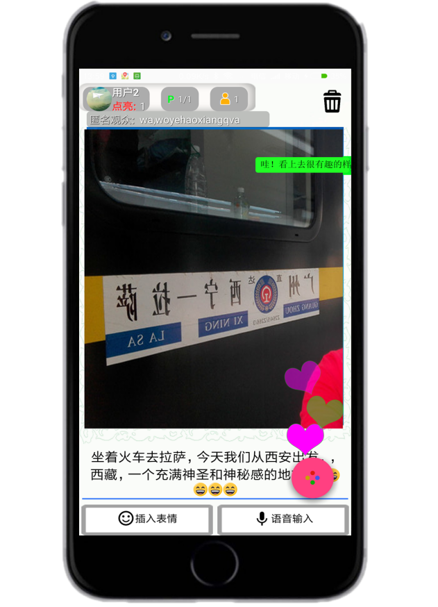

**登录界面 注册界面**

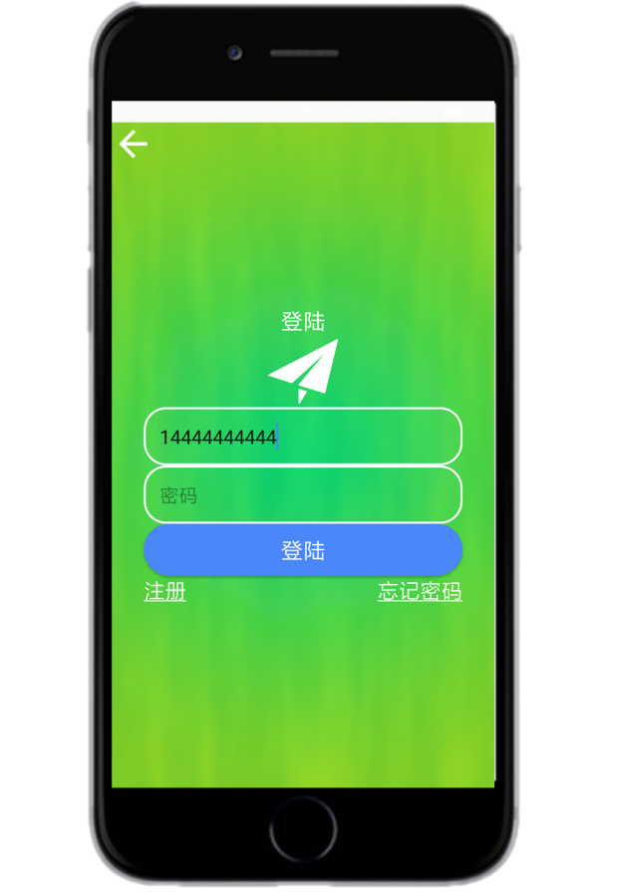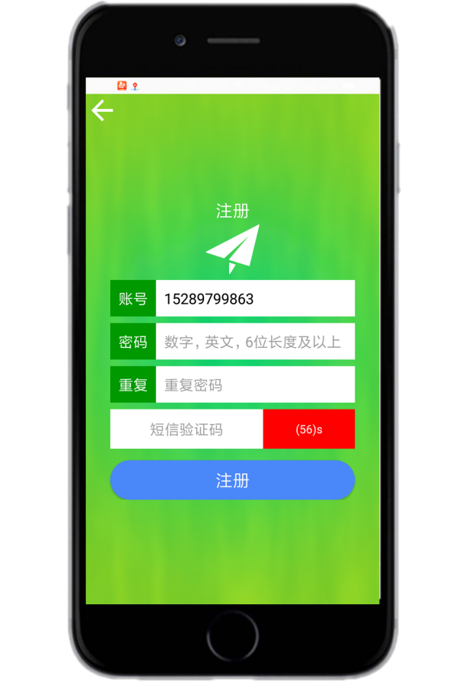

#### **拍照界面 录短视频界面**C:\Users\11718\Desktop\New folder\ui5.pngui5C:\Users\11718\Desktop\New folder\ui6.pngui6

## 3.3 架构设计

#### 3.3.1 项目目录文件结构

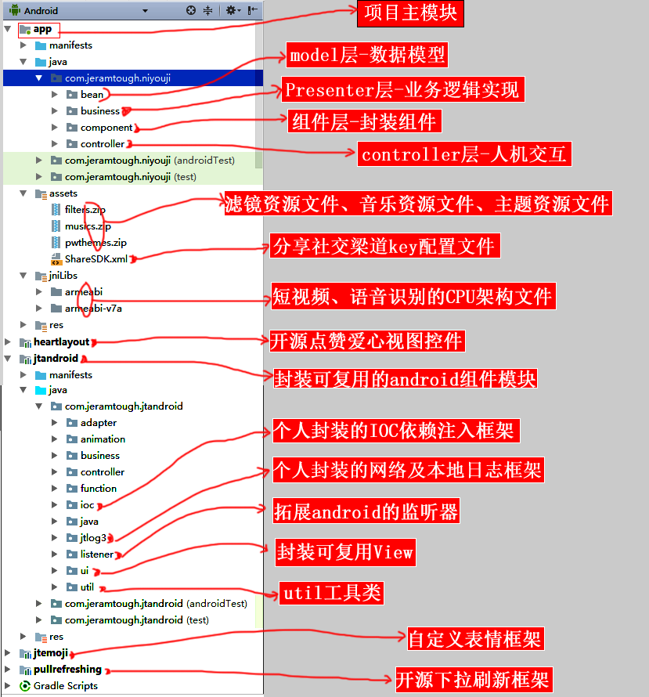

#### 3.3.2 项目层次结构

**MVCP架构**

**Controller层，View层**

activity，fragment，dialog

回调，通知视图层处理UI

业务交给P层处理

Model

数据模型

**Presenter层**

business,service

* **Controller层和View层**

Activity 和Fragment和Dialg 视为控制层及视图层，负责与用户交互，获取用户活动数据，并负责处理 UI。

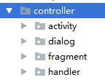

* **Presenter层**

Presenter 为业务实现层，既能回调View层做UI逻辑，又能请求/获取/处理数据。



* **Model层**

model层包含着具体的数据模型，数据源，比如JavaBean，不做逻辑处理。



# 四、技术难点

本项目开发过程中，主要遇到3个技术难点，具体技术难点及解决方法如下：

## 4.1 各层耦合高技术难点

* **问题：**

随着业务的增加和更新，新增加大量组件完成新的业务，但每次业务的变更都导致MVCP各层组件依赖关系的变更，人为管理依赖关系非常麻烦且维护性差，各层间的耦合度高。

* **解决：**

编写IOC控制反转框架，IOC框架利用反射机制，将组件对象交给IOC容器管理，容器通过java注释声明将所依赖的组件注入到MVCP各层。这样达到各层关系解耦，增加代码的拓展性和可维护性。

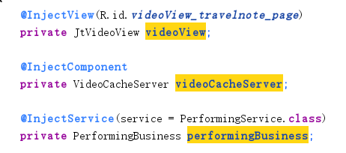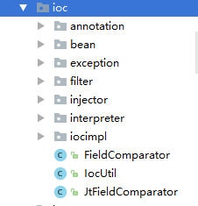

## 4.2 大量图片网络、本地加载技术难点

* **问题：**

大量图片需要分别从本地或者网络加载，处理不好会导致OOM或者界面不流畅。

* **解决：**

自己编写一个三层缓存框架，同时也使用了第三方开源图片处理框架Glide，使图片解码速度得到极大的提高。

## 4.3 耗电大技术难点

* **问题：**

第一个版本出现耗电大问题，可能是网络, 有可能是屏幕常亮, 有可能是后台服务, 有可能是无用的死循环导致的问题

* **解决：**

经过分析，耗电的大小跟CPU的使用率成正比，解决方法是优化算法，用更简洁高效的代码完成任务。

## 4.4 网络中断技术难点

* **问题：**

当上传或下载文件到一半网络断了, 需要怎么处理才更人性化同时将带来的影响降低到最小,。

* **解决：**

使用策略者设计模式，当不同网络情况，采取不同的策略模式。

## 4.5 WebView各大手机ROM厂商兼容性技术难点

* **问题：**

国内众多的第三方 ROM 都有可能会对原生的 WebView 做出修改，这时候如果出现兼容问题，h5的视频播放代码会在某些手机上出现卡死问题。

* **解决：**

使用腾讯浏览服务SDK代替原生WebView内核。

# 五、项目总结

1. **激发个人技能素质的全面发展。**

在竞赛过程中，由于参赛项目所涵盖知识面广，专业理论要求深，自己一人需要在有限的时间内掌握众多知识，培养了作为全栈工程师的综合能力。

1. **培养我的自学能力。**

竞赛项目相对来讲有一定难度，设计研发相对复杂。对于学生个人而言，欲在竞赛中崭露头角，只有通过提前自学提升相关理论知识，才能满足竞赛需求。

1. **培养分析、解决问题的能力。**

为了在竞赛中体现出个人特色，我需要学习和探索相关知识与技术，将理论与实践有机结合起来，在项目研发过程中往往会遇到各种各样的问题，需要冷静耐心的通过查找资料、参数、反复试验等途径，查找出问题根源，最终解决问题。

1. **培祥创新意识与能力。**

解决竞赛题目有不同的思路和方法，所擅长的编程语言不同，设计思路更是因人而异，为了达到最优效果，我奋力尝试不同方法去探索完善自己的参赛项目，这个过程极大的激发了我的个人潜能，培养自身的创新能力，而且，在进行设计研发过程中，需要对理论只是有更深层次的研究。整个过程视野开阔，理论夯实，自我认识得到加深。

1. **有利于磨炼意志。**

在解决问题的过程中，需要付出相当大的时间和精力，这能够培养我们学生吃苦耐劳精神，以及面对困难时的毅力，养成良好的心理素质，培养严谨的作风，锻炼与人协作沟通的能力。

1. **有利于获取更多的社会资源和机遇。**

其实竞赛的过程就是考察我们学生的过程，如果参赛作品获得企业青睐，将有机会获得投资并投放市场获得赢利，并有机会获得1000元到2000元不等的培训基金。

“千里走单骑”

2018年3月8日